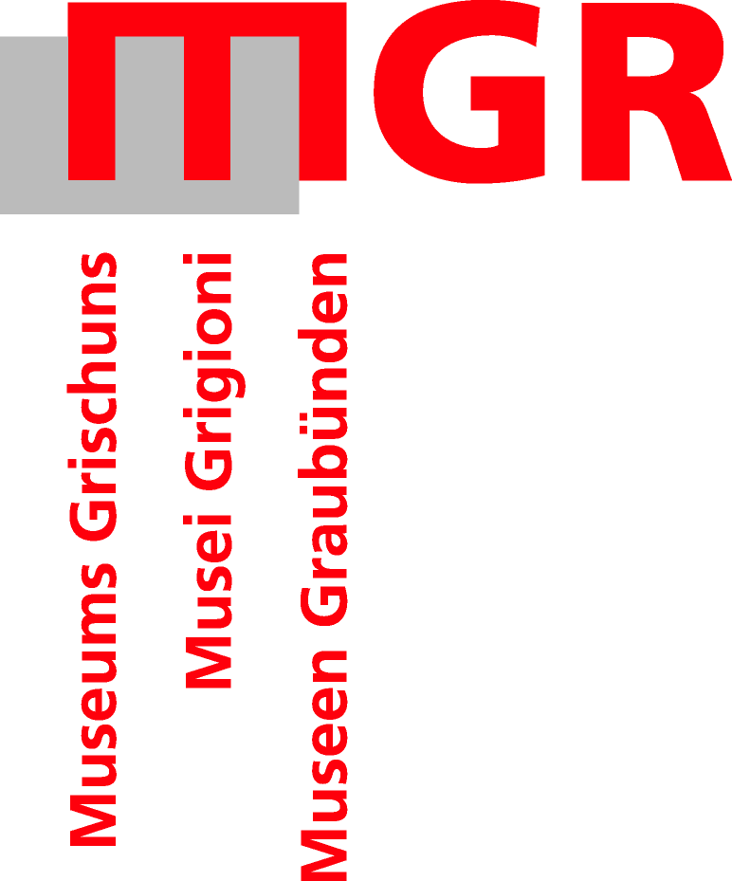
Lancierung Projekt «Museen & Kulturtourismus»
MEDIENMITTEILUNG vom 3. September 2020

Der Verband Museen Graubünden realisiert in den nächsten drei Jahre zusammen mit der ZHAW Forschungsgruppe Tourismus und Nachhaltige Entwicklung aus Wergenstein ein Projekt zur Förderung des Bündner Kulturtourismus. Dreissig Museen zusammen mit ihren jeweiligen Tourismusorganisationen aus dem ganzen Kanton sind Teil des Vorhabens.

Das Projekt, das vom Amt für Wirtschaft und Tourismus AWT unterstützt wird, fördert unter anderem den Austausch zwischen den Museen und den Tourismusdestinationen, es soll das gegenseitige Verständnis fördern, die kulturtouristische Qualität verbessern und vor allem auch neue, attraktive Angebote ermöglichen.

Der Bündner Tourismus steht aktuell vor verschiedenen Herausforderungen. Aus diversen Gründen funktioniert das über Jahrzehnte äusserst erfolgreiche Wintertourismus-Modell nicht mehr. Einerseits müssen neue Strategien für den Winter diskutiert werden, andererseits liegen Chancen in der Förderung eines Ganzjahrestourismus. In einer unübersichtlichen, hektischen und unsicheren Welt (Stichwort Corona) interessieren sich viele Menschen vermehrt für echte, unverwechselbare Natur- und Kulturwerte. Kulturwerte schaffen Differenzierung, was immer mehr zum entscheidenden Wettbewerbsvorteil im Tourismus wird. Die Museen sind in den Regionen sehr oft die wichtigsten Kulturwerte-Träger und -Vermittler. Darum haben sie eine sehr hohe und in Zukunft noch zunehmende Bedeutung für den Bündner Tourismus. Hier setzt das Projekt «Museen und Kulturtourismus in Graubünden» an, indem es diese Entwicklung aufnimmt und die Akteure zusammenbringt, um die touristische Qualität zu verbessern und das Wertschöpfungspotenzial auszuschöpfen.

Ins Projekt integriert sind bereits geplante Vorhaben und Gemeinschaftsausstellungen von verschiedenen Museen im ganzen Kanton:

- Im Oberengadin eine Gemeinschaftsausstellung verschiedener Museen zum Thema «Licht».
- Valposchiavo mit einer Angebotsentwicklung zur Geschichte des Tabakanbaus und -schmuggels.
- Das Kulturarchiv Cazis befasst sich mit der Vernetzung zu anderen Kulturinstitutionen und dem Tourismus
- In Davos ein Projekt zum Kurtourismus und eine Ausstellung zum Thema «Kurort»
- Das Vorhaben «Mittelalterland Graubünden» verbindet mehrere Museen thematisch über den ganzen Kanton von Waltensburg/Vuorz bis Müstair
- Das Museum Curvanera in Savognin entwickelt zusammen mit Savognin Tourismus eine touristische Strategie, um kooperative Angebote zu entwickeln
- Das Museum Regiunal Surselva und die Fotostiftung Graubünden lancieren neue digitale Instrumente zur Vermittlung der vorhandenen Film- und Fotografiesammlung

Neben diesen praktischen Umsetzungen wird auf kantonaler Ebene mit verschiedenen Formaten der Erfahrungsaustausch zwischen den Museums- und Tourismusakteuren ermöglicht. Insbesondere sollen jährlich eine Netzwerktagung und regionale Austauschtreffen stattfinden. Die Projektleitung bietet zudem den Museen einen Tourismus-Check an. Dieser überprüft die touristische Qualität der Museen. Daraus wird ein individueller Massnahmenkatalog erarbeitet, der die Verbesserungsmöglichkeiten aufzeigt.
Mit «Dialog Kultur» wird ein Weiterbildungs- und Exkursionsformat entwickelt und angeboten, um der Bevölkerung, den Museums- und den Tourismusakteuren die Kulturwerte und deren Bedeutung für den Bündner Tourismus aufzuzeigen. In verschiedenen thematischen Exkursionen werden konkrete kulturtouristische Museums-Beispiele vor Ort besucht und thematische Schwerpunkte vertieft.
Das Projekt trägt dazu bei, das kulturelle Erbe über die Museen und Kulturarchive in Graubünden professioneller zu vermitteln. Zudem wird durch neue kulturtouristische Angebote Wertschöpfung in den Regionen generiert und die Zusammenarbeit zwischen den Museen und der Tourismusbranche langfristig gestärkt.

Für weitere Auskünfte wenden Sie sich bitte an

- Laetizia Christoffel, Geschäftsleiterin Verband Museen Graubünden, museums@bluewin.ch, Mobile 079 703 75 66

- Stefan Forster, Gesamtprojektleiter, ZHAW Forschungsgruppe Tourismus und Nachhaltige Entwicklung, Wergenstein, stefan.forster@zhaw.ch, Mobile 078 823 01 18
Verband Museen Graubünden
Haben Sie gewusst, dass Graubünden über 100 Museen Kulturarchive hat und damit einer der museumsdichtesten Flecken der Welt ist?
Der Verband Museen Graubünden ist die Dachorganisation der Museen und Kulturarchive Graubündens. Er unterstützt sie mit fachlicher Beratung in sämtlichen musealen Aufgabenbereichen (Sammeln, Konservieren, Dokumentieren, Vermitteln etc.) und vermittelt Kontakte zu Fachpersonen. Zudem vertritt er die Interessen der Museen und Kulturarchive gegenüber dem Kanton, überregionalen Partnern und der Öffentlichkeit.
Der Verband fördert und unterstützt die Museen und Kulturarchive u.a. mit Weiterbildungsangeboten, Öffentlichkeitsarbeit, der Koordination und Förderung der Zusammenarbeit unter den Museen und Kulturarchiven Graubündens sowie mit gleichartigen Institutionen innerhalb und ausserhalb des Kantons sowie mit der Initiierung, Begleitung und allenfalls Ausführung von Projekten.
Bilder (unter https://www.museenland-gr.ch/medien)
- Bild 1: Mit dem Projekt «Museen & Kulturtourismus» wollen die Museen weitere attraktive touristische Angebote schaffen.
- Bild 2: Eine Gruppe hört gespannt den Ausführungen der Museumspädagogin zu.
- Bild 3: Das Teilprojekt «Mittelalterland Graubünden» betrachtet die Zeit des Mittelalters aus verschiedenen Perspektiven.
- Das Museum des Klosters Müstair beteiligt sich mit dem Teilprojekt «Mittelalterland Graubünden» am dreijährigen Projekt des Dachverbands Museen Graubünden.

